
Via F. Redi 1/a - 00161 Roma Tel. 06.4402719 / 06.44248154
e-mail: info@teatroarcobaleno.it - sito: www.teatroarcobaleno.it

DAL 9 AL 12 APRILE 2026
(Giovedì, Venerdì e Sabato ore 21 – Domenica ore 17,30)
IL POMO DELLA DISCORDIA
di Luana Rondinelli
Regia Nicola Alberto Orofino
Con Barbara Gallo, Egle Doria, Laura Giordani, Luana Rondinelli
Produzione MADÈ IN COLLABORAZIONE CON ACCURA TEATRO
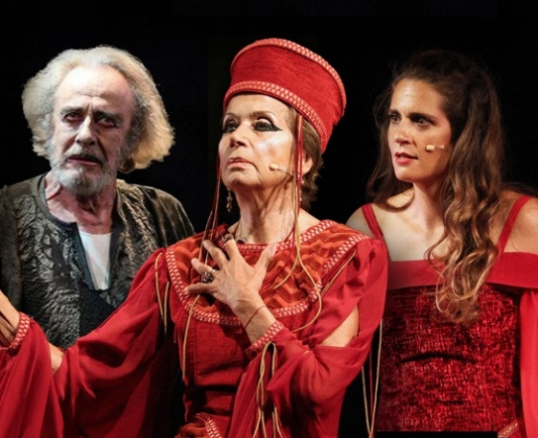
La storia dell’occidente comincia in salita. È una guerra. Quella di Troia. Quasi un atto fondativo, a vedere come poi la nostra vicenda umana si è dipanata. E tutto parte, mitologicamente parlando da una vendetta. Piccola vendetta di una donna amareggiata, dea dei litigi e degli scontri, protettrice dei dissing, divina Eris, sorella di quell’ Ares, principe delle guerre totali che tanto (troppo) abbiamo venerato in questi millenni di racconto umano. E l’offesa è tosta, di quelle che anche oggi consumano e dividono le famiglie, massacrano parentele, allontanano cugini da cugini, zii da nipoti, nuore da suocere. L’offesa è che nessuno ha invitato questa povera donna alle nozze dell’eroe Peleo e della ninfa marina, Teti, figlia di Nereo, sorella di 50 fanciulle. E del resto come si fa ad invitare la dea della discordia ad un matrimonio, all’ evento per eccellenza che celebra l’unione, e che cementifica a tal punto che in futuro si minaccerà coloro che oseranno dividere. Peleo e Teti sono gli sposi, genitori di quel tale Achille che morirà ucciso da una freccia mortale scagliata proprio da quel Paride che da una vita dedita alla pastorizia sarà trascinato da 3 superbe e capricciose dee a decidere ciò che un uomo non dovrebbe (non potrebbe) mai decidere: scegliere la più bella. Si, lo farà, il bel giovanotto. Ahimè. Sceglierà. Perché la più furba delle dee, che ben conosce che ascendente il potere dell’Amore ha sui bellimbusti di belle speranze, gli promette la passione, il fuoco della donna mortale che tutti desiderano. È la spartana, bella delle belle, Elena, moglie del povero Menelao. È da qui, incredibile ma vero, che tutto nasce. È da qui che tutto parte. È da qui che è possibile tentare di rintracciare noi stessi. È da qui che vogliamo partire per capire (capirci) un po’ di più.
Costo Biglietti
Intero € 23,00 - Ridotto € 21,00 (Feltrinelli, Bibliocard, Roma Pass)
Ridotto € 19,00 (CRAL, Associazioni convenzionate, over 65)
Ridotto Studenti € 15,00 (under 25 anni)

Prezzo riservato € 19,00

